|  |  |
| --- | --- |
| ICS |  |
| CCS | |  | | --- | | 42 | |

湖北省地方标准

DB42/TXXXX—XXXX

电站汽轮机叶片激光清洗技术导则

Technical guide for laser cleaning of power station turbine blades

(征求意见稿)

（本稿完成日期：2025-5-30）

2025-XX-XX发布 2025-XX-XX实施

**湖北省市场监督管理局**

发布

目次

前言 II

1 范围 1

2 规范性引用文件 1

3 术语和定义 1

4 总则 2

5 技术要求 3

6 工艺流程 5

7 质量控制与验收 7

附录A（规范性）汽轮机叶片激光清洗工艺参数 9

附录B（资料性）激光清洗施工过程记录 10

1. 前言

本文件按照GB/T 1.1—2020《标准化工作导则 第1部分：标准化文件的结构和起草规则》的规定起草。

请注意本文件的某些内容可能涉及专利。本文件的发布机构不承担识别这些专利的责任。

本文件由XXX提出。

本文件由XXX归口。

本文件起草单位：

本文件主要起草人：

本文件为首次发布。

本文件实施应用中的疑问，可咨询 ，联系电话：

汽轮机叶片激光清洗技术指南

* 1. 范围

本文件规定了电力行业电站汽轮机叶片（以下简称“叶片”）激光清洗的技术要求、工艺流程、质量控制及检查验收等要求。

本文件适用于燃煤、燃气、核电等各类型电站汽轮机叶片表面污垢、氧化层等杂质的激光清洗作业，为规范激光清洗操作、确保清洗质量提供指导。

其他透平叶片等类似场景可参照执行。

* 1. 规范性引用文件

下列文件中的内容通过文中的规范性引用而构成本文件必不可少的条款。其中，注日期的引用文件，仅该日期对应的版本适用于本文件；不注日期的引用文件，其最新版本（包括所有的修改单）适用于本文件。

GB 2626 呼吸防护用品 自吸过滤式防颗粒物呼吸器

GB 2894 安全标志及其使用导则

GB 4351 手提式灭火器

GB/T 7247.1—2024 激光产品的安全 第 1 部分：设备分类和要求

GB/T 15313 激光术语

GB 26164.1 电业安全工作规程第1部分：热力和机械

GB/T 28559—2012 超临界及超超临界汽轮机　叶片

GB 30863 个体防护装备 眼面部防护 激光防护镜

GB/T 41735—2022 绿色制造 激光表面清洗技术规范

JB/T 4058 汽轮机清洁度

* 1. 术语和定义

GB/T 7247.1—2024、GB/T 15313、GB/T 28559—2012、GB/T 41735—2022界定的以及下列术语和定义适用于本文件。

激光清洗 laser cleaning

利用高能量密度的激光束照射工件表面，使表面的污染物、氧化层或涂层等发生物理或化学变化，从而实现清洁的技术。

[来源：GB/T 41735—2022,3.1，有修改]

连续/调制脉冲激光 continuous/modulated-wave laser

在一段较长的时间范围内以连续/调制脉冲方式进行激光输出。

纳秒脉冲激光 pulsed laser

以一定脉冲宽度、重复频率和激光能量密度的模式进行激光输出。

脉冲持续时间 pulse duration

脉冲宽度 pulse width

在脉冲前、后沿的半峰值功率点间测得的时间差。

[来源：GB/T 7247.1—2024,3.69]

高功率复合激光清洗 high power composite laser cleaning

激光清洗头采用双波长一维扫描模式，可同时输出纳秒脉冲激光与连续/调制脉冲激光，通过纳秒脉冲激光与连续/调制脉冲激光相互作用的一种增强适应性的清洗方法。

重复频率 repetition frequency

脉冲激光器每秒钟发射的脉冲数目。

激光能量密度laser energy density

激光束作用于工件表面单位面积上的激光能量。

[来源：GB/T 41735—2022,3.6]

清洁度 cleanliness

经过激光清洗后，去除污物在工件表面残留的程度。

[来源：GB/T 41735—2022,3.2,有修改]

叶片 blade

在通流部分中用以改变汽流参数实现能量转换的零件。一般由叶根和具有特定型面的叶身组成。

[来源：GB/T 28559—2012,3.1]

维护 maintenance

为了保证激光产品达到预期的性能，用户按照激光产品制造商在用户使用说明书中规定的调整方法或步骤进行的工作。

注：不包括使用或检修。

[来源：GB/T 7247.1—2024,3.56]

* 1. 总则

采用激光清洗技术应遵循的安全、高效、环保等原则，以及对操作人员资质和技能的基本要求。

用激光清洗的汽轮机叶片应满足GB/T 5578、GB/T 28559等电站汽轮机叶片的各项性能及质量等要求。

承担汽轮机叶片激光清洗单位应具有相关业绩及完善的质量、环境、职业健康安全管理体系。

从事汽轮机叶片激光清洗的操作人员应经过相关工艺、设备使用操作及安全等专业技术培训，取得激光安全操作证书，并通过内部针对汽轮机叶片清洗的实操考核，持证上岗。

在激光清洗实际操作中，连续激光与脉冲激光的合理选用应根据清洗目标（如污染物类型、基材特性等）和工艺需求（如清洗效率、热影响的控制等）进行全面综合考虑。

汽轮机叶片激光清洗标准化清洗程序见图1。激光清洗方案和措施应由清洗单位的专业技术人员制定，征求业主方的意见（必要时征求汽轮机厂家的意见）后，经清洗单位技术负责人审核批准，由业主方负责人员会签。清洗过程中，清洗单位和业主方技术质量管理人员应进行质量监督，必要时委托监理进行质量监督。清洗结束后，由清洗单位提出，并与业主代表共同现场见证，对清洗质量进行检查与验收。

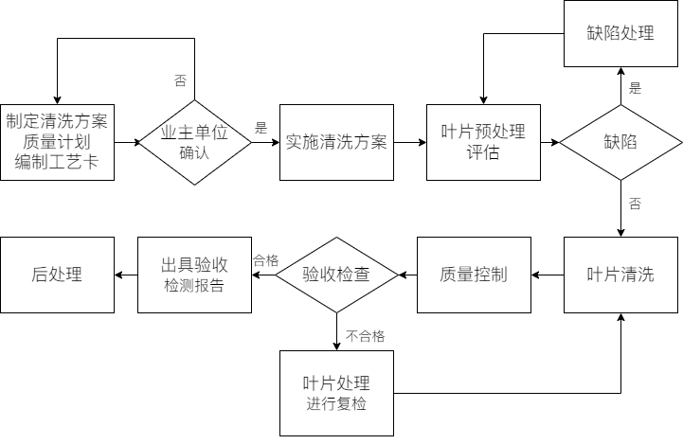

图1汽轮机叶片激光清洗标准化清洗程序

* 1. 技术要求

激光清洗设备

* + - 1. 用于汽轮机叶片激光清洗设备宜采用高功率复合激光设备，其激光清洗设备典型架构见图2。激光清洗设备应包括但不限于以下部分：

1. 激光器，如：脉冲激光器、连续激光器等；
2. 扫描执行系统，如：复合激光清洗头、手持清洗头、自动清洗头等）；
3. 控制系统；
4. 辅助系统（抽风管道与集尘箱、吸尘装置、烟尘净化器、安全防护装置等；
5. 保护气供应系统
6. 冷却与温控系统（如：水冷机 / 风冷装置、温度传感器）等。

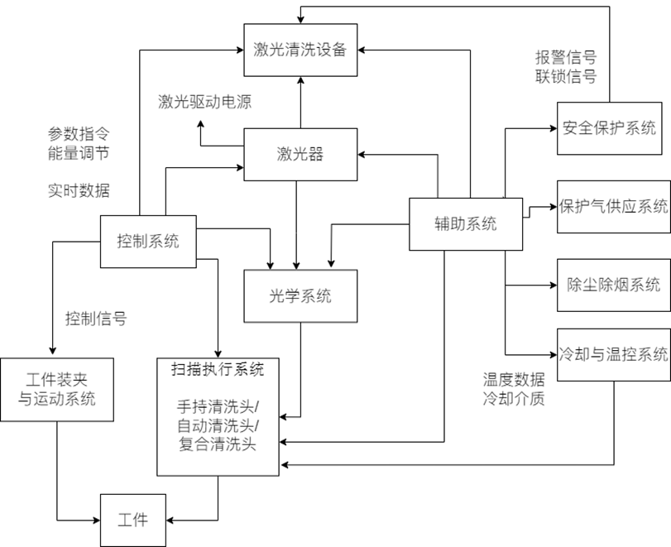

图2 典型激光清洗设备架构图

* + - 1. 用于激光清洗的设备应有产品合格证及校验报告等，且满足GB/T 7247.1—2024的要求。
      2. 设备应能稳定工作不少于8 h单次长时间的连续作业。
      3. 设备输出功率不稳定性应≤5%，保障清洗后的表面均匀一致。
      4. 高功率复合激光清洗设备集成的调制脉冲激光清洗设备功率应不超过1500 W，且功率从10%～100%可调，光纤芯径≤14 μm，调制频率50 Hz～5000 Hz，扫描宽度10 mm～200 mm可调。
      5. 高功率复合激光清洗设备集成的纳秒脉冲激光清洗设备功率应不超过500 W，且功率从10%～100%可调，脉冲宽度20 ns～500 ns，重复频率1 kHz～4000 kHz；单脉冲能量1.5 mJ以上；扫描宽度10 mm～200 mm可调。
      6. 高功率复合激光清洗设备宜为移动式激光清洗设备。

环境及安全要求

* + - 1. 工作环境要求应包括但不限于：

1. 工作环境温度 -5 ℃～40 ℃；
2. 工作环境相对湿度＜70%（无冷凝）；
3. 防护等级IP 68；
4. 电源电压：AC 220V/380V±10%；配备稳压器或 UPS 防止电压波动损坏激光器及控制系统；
5. 配电箱漏电保护器应安全可靠、接地装置良好。
6. 作业区域应保持清洁、通风，应按GB 18597的规定具备完善的环保措施，对清洗作业中产生的废渣、废液，按照危险废物管理规定进行分类收集、储存和运输，且委托有专业危险废物运输资质的单位进行无害化处理；对清洗的废气应采用净化装置进行处理。
   * + 1. 清洗场地和其他安全防护应按GB/T 5226.1、GB/T 7247.14、GB/T 18490.1、GB/T 18490.2等的规定。
       2. 激光清洗设备辐射安全应符合GB 7247.1的要求，且有合格的检验报告。
       3. 操作人员激光清洗时应佩戴符合GB 30863要求 ( 1064 nm近红外波段激光防护 ) 的防护眼镜；符合GB 2626的口罩、耳塞或耳罩及防护服等个人防护装备。

设备使用及维护

* + - 1. 清洗设备应安全、性能稳定，在使用和维护时应严格遵循操作规程。
      2. 设备使用前应检查设备运行环境温度、湿度及电源稳定性，应满足5.2的要求。
      3. 设备运行中发现光线变暗或清洗效率降低，应及时停止使用，并用无尘布擦拭保护镜，必要时，可用无尘布蘸取无水酒精，擦拭镜片；
      4. 当擦拭后，效果仍未改善，可考虑更换保护镜片；
      5. 设备主机与激光输出头之间的铠缆弯曲半径不小于200 mm；
      6. 日常设备维护应包括清洁保养及清洗状态记录。应进行环境控制检查、冷却系统检查、激光输出头、透镜、反射镜清洁等；
      7. 定期设备每月/每季度专业维护包括参数校准、软件更新升级、光束质量检测、光纤损伤检测、电源稳定性检查及关键部件寿命管理等。
      8. 冷却系统应3个月更换冷却水，清洗水箱和管路，防止水垢沉积影响散热效率，若水质浑浊或电导率超标（建议＜5μS/cm），应及时更换并检查冷却系统密封性。
      9. 激光清洗使用、维护及运行应按附录B的要求做好记录，并存档保存。

工艺控制

* + - 1. 激光参数控制应根据叶片材质、污垢类型及清洗阈值，精确设定激光功率、脉冲频率、扫描速度和扫描间距等参数，汽轮机叶片激光清洗工艺参数可按附录A选择确定。激光功率应在设备额定功率的 20% ～ 80% 范围内调节，脉冲频率控制在 1 kHz - 100kHz，扫描速度一般为 50 mm/s - 500mm/s，扫描间距不宜超过光斑直径的 80%，以确保清洗效果均匀且不损伤叶片基底。​
      2. 清洗路径规划应根据叶片形状和污垢分布情况合理选择。采用螺旋式、光栅式或往复式等扫描路径，激光束应均匀覆盖清洗区域，避免漏洗或重复清洗的现象。​
      3. 对单次清洗难以达到理想效果时，应设置多次清洗，一般不超过 3 次。
      4. 在清洗过程中应实时监测清洗过程，在线/非在线进行质量监督，动态调整参数范围，随时检查清洗效果，避免清洗盲区。若有异常情况应及时调整或停止清洗应实时监测与调整，观察叶片表面的清洗效果，检查激光器的输出功率、脉冲频率、脉宽等参数是否稳定在设定值范围内；若温度接近阈值，应立即减小激光功率或增大扫描速度；若温度持续升高，设备过热，应立即停止运行。
      5. 工艺参数的调整方法可按表1的要求进行。

表1 工艺参数优化的调整方法

|  |  |  |
| --- | --- | --- |
| 参数 | 控制目的 | 调整方法 |
| 激光功率 | 避免能量堆积导致过热 | 1）脉冲激光：  降低平均功率（如减小峰值功率或占空比）；  2）连续激光：  采用脉冲调制模式（如间断出光）。 |
| 脉冲频率 | 降低相邻脉冲的热累积效应 | 对于高重复频率激光，可适当降低频率或增加脉冲间隔时间。 |
| 扫描速度 | 缩短基材受热时间 | 提高扫描速度，但需确保清洗效率（通过正交试验确定临界速度阈值）。 |
| 扫描宽度 | 控制单次清洗区域能量密度 | 减小光斑重叠率（如从 80% 降至 50%），避免同一区域重复受热。 |
| 辅助冷却 | 强制带走表面热量 | 吹气冷却：使用压缩空气或惰性气体（如 N₂）吹扫清洗区域； |

* + - 1. 设备运行应控制激光器稳定性，开机时激光器应预热时间≥30 min，开机与调试的操作应满足以下要求：

a）开机顺序：先开启冷水机、辅助系统（如保护气、废气处理），再启动激光器和控制系统，等待设备自检完成（约 5 min～10 min）；

b）连续激光清洗设备每次开机前需检查冷却设备中冷却水水位是否达标；

c）调试初始化设置：执行 “归零” 或 “复位” 操作，使机械部件回到初始位，输入当前日期、时间，加载默认工艺参数或调试程序；

d） 调试与试运行，包括空载试运行和负载调试，根据清洗对象（材料、污染物类型、厚度）选择合适的激光参数（功率、频率、脉冲宽度、扫描速度），应从低能量开始逐步调试，避免损伤工件。手动设备应调整激光头与工件距离（焦距），确保光斑大小符合要求；

e） 异常处理。

* + - 1. 运行中应实时监测激光器温度，温度波动范围应控制≤±1℃，功率漂移应≤±5%。
      2. 叶片激光清洗后清洁度应满足JB/T 4058洁—2等级要求。
      3. 设备运行时噪声控制应≤85dB（A），超出时需加装隔音罩或为操作人员配备耳塞。
      4. 激光清洗施工过程的记录应按附录B的规定。
  1. 工艺流程

清洗前准备工作

* + - 1. 激光清洗前由清洗单位技术人员制定激光清洗作业指导书，经审核批准，并向清洗操作人员进行安全技术交底。
      2. 清洗单位应向业主单位提交设备产品合格证明及操作人员培训合格证明
      3. 激光清洗场地应按照GB 2894的要求设置明显的安全标志，放置无关人员禁入工作区的警示牌。宜设置全封闭作业区，严禁无关人员进入。
      4. 激光清洗机、除尘设备、吊装设备等在施工前均应准备好，清洗前对设备进行调试，确保设备完好。
      5. 消防器材应提前进行查验，确保能正常使用，灭火器应满足GB 4351标准要求。
      6. 按合同以及相关技术协议的要求，业主方应提供必要的稳定电（气）源、汽机房行车、照明、通风空调及符合电力生产环境安全规程规定的作业场地。
      7. 清洗前业主方应将汽轮机拆卸并吊装完毕，将待清洗部件放置在确定的工作区场地。经双方确认清洗的部位，并做出明显的标记。清洗单位应记录原始叶片表面状态（如拍照或视频等），作为清洗效果对比基准依据。

安全防护

* + - 1. 安全防护应符合GB 26164.1的规定。
      2. 操作人员操作时应满足5.2.4的规定，必须佩戴防护眼镜和口罩。
      3. 工作区域应隔绝易燃物品。
      4. 严禁激光输出头照射人、非工作面。采用手持式激光清洗设备的操作人员应严格遵循安全规范和设备说明书操作要求，操作时应保持枪头与工件表面垂直，距离控制在 10 cm～30 cm，匀速移动枪头，用 “之” 字形或网格状扫描路径，确保光斑均匀覆盖待清洗区域。启动与参数设置宜双人复核确认参数准确性。
      5. 禁止对汽轮机转子放置在安装位置进行清洗施工，以避免可能发生对汽轮机其他部件的误伤；
      6. 工作场地应设置具有警戒标志的警戒区，如果工作场地在高位平台，其围栏应完善与可靠。并表明可承受的负载。
      7. 严禁不系安全带高空作业。

清洗工艺操作

* + - 1. 叶片激光清洗标准化操作步骤应按图3的规定。

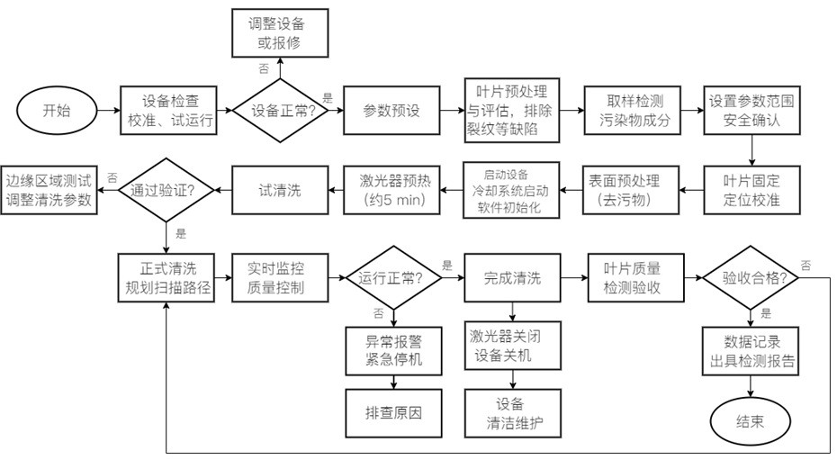

图3 叶片激光清洗标准化操作步骤

* + - 1. 清洗单位与业主方应共同检查并明确需要确定进行清洗的部件与部位、结垢程度及其范围，以及采取的清洗的具体措施与方法。应对汽轮机叶片进行全面的表面状态检查及附着物评估，提出需要修整补强的部位。
      2. 对初始状态叶片应先预处理，按质量计划和清洗工艺卡的要求，对叶片的尺寸、外观等进行检验，确认待清洗的叶片符合清洗要求。若有变形、损伤等缺陷应进行预处理或剔除；
      3. 试清洗应模拟真实清洗工况进行工艺验证，在样品（同材质同污染）上或选取非关键区域进行激光清洗试验，调试验证参数范围。首次清洗前需通过小区域测试，验证参数的有效性，确定激光诱导损伤阈值，保持无基材损伤；
      4. 正式清洗时对氧化层、盐沉积、锈蚀等较重的部位应选用高功率清洗。对表面较干净或盐沉积较轻的地方尽量选择低功率清洗。沿叶片叶型轮廓逐行扫描，重叠率应≤20%；
      5. 清洗时按清洗头场镜的焦距调整手持式清洗头与叶片表面的距离，尽量保持恒定，开启出光按钮，使激光作用于待清洗面；清洗头随叶片的形状均匀移动，确保每个作业面停留时间均等，不可长时间停留照射一个固定区域，以避免局部灼伤。
      6. 整机清洗时应按先静后动的清洗顺序，优先检测叶片根部、叶顶等应力集中区，排除裂纹缺陷。还包括有叶片上的叶顶围带、汽封片、拉筋、叶根、叶轮面等部件，并控制清洗头移动速度，尽量保持均匀清洗。处理边缘区域，避免重复扫描同一位置，对复合材质叶片分区设置参数（如镍基合金与涂层区域区别处理）。
      7. 静叶片清洗扫描路径工艺规划应沿叶片曲面逐行扫描，覆盖静叶片凹槽及根部。清洗时侧重于去除污垢和保证叶片的结构完整性，以及检查叶片有无腐蚀和损伤；
      8. 动叶片清洗频率应高于静叶片，常采用在线清洗的方式，以减少停机时间。清洗时应考虑清洗方式对叶片强度和动平衡的影响，以及高温区域的特殊清洁需求。
      9. 末级叶片清洗频率应高于动叶片。常采用离线清洗的方式，停机后应进行精细的清洗操作。清洗操作应叶顶部优先处理，叶根监测应力集中，宜用其他叶片清洗时激光输出功率70%～80%，或采用更低功率的脉冲激光清洗设备。
      10. 各级叶片清洗结束后应做好后处理与检查，不允许有遗漏或清洗不彻底的现象。
      11. 必要时，动叶片、末级叶片应进行超声波检测、射线检测、磁粉检测等，叶片不允许有裂纹、气孔、夹杂物等缺陷。
      12. 对高精度叶片部位宜采用表面抛光处理。
      13. 经检验合格的叶片后处理应进行表面清洁、干燥处理、防护处理。防护方式与防护处理介质可涂抹防锈油、抗氧化剂或钝化处理等。
      14. 后处理应按5.3的要求进行设备维护，及时关闭设备、关闭激光器、扫描头断电、软件退出、关闭冷水系统等。
  1. 质量控制与验收

工艺评定

* + - 1. 满足以下情况之一者应进行激光清洗工艺评定：

1. 新工艺首次采用时；
2. 业主方有要求时；
3. 工艺条件有较大改变时，包括基体材料、被去除物材料；
4. 国家质量技术监督抽查。
   * + 1. 工艺评定检验项目、检测方法和技术要求：
   1. 汽轮机叶片表面干净无垢痕，部件无变形、无裂纹；
   2. 汽轮机叶片清洁度符合JB/T 4058的技术要求，达到洁—2以上等级；
      * 1. 工艺评定检测项目及技术参数见表2。

表2 工艺评定检测项目及技术参数

|  |  |  |  |  |
| --- | --- | --- | --- | --- |
| 序号 | 检测项目 | 技术指标 | 检测手段 | 备注 |
| 1 | 表面状态 | 洁—2 | 目测 |  |
| 2 | 表面粗糙度Ra μm | 小于10μm | 粗糙度测量仪 | 小于12.5 μm |
| 3 | 扫描电镜SEM（100 μm） | 表面形貌未发生改变 | 扫描电镜 | 晶粒度尺寸、  显微组织、  碳化物等。 |
| 4 | 表面金相分析 | 金相未发生改变 | 金相显微镜 |
| 5 | 表面硬度 | 表面硬度未发生改变 | 硬度仪 |  |

* + - 1. 抽检方法及不合格处理

7.1.4.1随机抽检，按叶片型号、安装位置等分层抽样。每批次抽取叶片3片～5片作为检验样本，全部指标合格率≥95%，则该批次叶片激光清洗工艺评定合格；否则判定不合格。

7.1.4.2若判定不合格，不合格处理方式如下：

1. 轻微不合格：如表面存在少量残留杂质，可进行返工清洗；
2. 严重不合格：如叶片出现烧蚀、裂纹等缺陷，应分析原因，采取纠正措施，如调整工艺参数、更换设备部件等，并对同批次叶片进行追溯检验。
   * + 1. 工艺评定报告

工艺评定后，应完成工艺评定报告，内容包括但不限于以下内容：

1. 清洗车间的名称和地址；
2. 清洗日期和测试日期；
3. 清洗对象，其清洗材料材质、成分、状态、污垢类型；
4. 评定覆盖的工艺参数范围，工艺参数（激光功率、脉冲频率、脉冲宽度、重复频率等）；
5. 工艺评定依据，列出评定所依据国标、行标、企标，以及本标准中的相关要求；
6. 评定方案设计，描述评定过程中采用的激光清洗工艺参数组合及清洗路径规划方法；
7. 工艺操作过程记录；
8. 设备状态描述，包括维护、控制等；
9. 原始检测数据记录、检测报告、相关图表（如激光参数与清洗效果关系图）、典型清洗前后叶片照片等资料，为报告提供详细佐证。
10. 表面粗糙度测定报告；
11. 清洗表面SEM报告；
12. 表面金相检测报告；
13. 表面硬度检测报告。
14. 任何影响测试结果或测试误差的因素。

质量控制监督

激光清洗前，承担清洗单位应编制质量计划并经审查确认；对质量计划关键控制点应进行见证和审核，并进行质量文件完整性验收、监督和检查。

质量计划实施

叶片激光清洗应按照批准的质量计划，分阶段及全过程的对人员、设备、工艺方法、材料、检验和环境等多方面进行严格控制，对清洗质量进行检验验收。

质量计划记录文件

质量记录文件应包括以下主要内容：

a） 叶片激光清洗施工记录表；

b） 叶片激光清洗检测报告；

c） 叶片激光清洗验收报告；

d） 见证和验收记录。

验收

* + - 1. 叶片表面应干净无垢痕及其他杂质残留，色泽统一或过渡自然，叶根、叶顶、叶型表面光滑，视觉上无可见污染物的程度，叶片的边缘应保持整齐，无崩边、缺角等现象。
      2. 叶片表面粗糙度达到设计规定范围的要求。
      3. 叶片清洁度符合JB/T 4058的技术要求，达到洁—2以上等级。
      4. 叶片清洗验收技术资料：
  1. 叶片激光清洗操作人员培训合格证复印件；
  2. 叶片激光清洗设备合格证复印件；
  3. 叶片激光清洗施工记录表；
  4. 叶片质量控制文件（见7.4）
  5. 检验设备的合格证、精度校验报告；
     + 1. 验收资料保存应不少于设备一个大修周期。

附录A

（规范性）

汽轮机叶片激光清洗工艺参数

汽轮机叶片激光清洗工艺参数可按表A.1选择确定。

表A.1 汽轮机叶片激光清洗工艺参数

|  |  |  |  |  |  |  |  |  |  |
| --- | --- | --- | --- | --- | --- | --- | --- | --- | --- |
| 序号 | 工艺  附着物 | 清洗方式 | 功率/W  （连续/调制脉冲激光） | 功率/W  （纳秒脉冲激光） | 频率  / kHz | 脉宽  / ns | 扫描宽度/mm | 扫描速度mm/s | 备注 |
| 1 | 3mm以上氧化皮 | 高功率复合激光清洗 | 1300～1500 | 350～500 | 200～300 | 300～500 | 10～200 | 500 | 扫描宽度依据不同叶片的宽度和清洗效率综合考量 |
| 2 | 1～3mm氧化皮 | 1000～1400 | 200-500 | 150～300 | 250～400 | 10～200 | 500 |
| 3 | 0.5～1mm氧化皮 | 800～1200 | 200-350 | 100～250 | 250～400 | 10～200 | 100-500 |
| 4 | 0.5mm以下氧化皮 | ≤1000 | 100～200 | 100～150 | 250～300 | 10～200 | 100-500 |
| 5 | 2mm以上盐垢 | 1000～1300 | 200～500 | 150～300 | 300～500 | 10～200 | 1000 |
| 6 | 0.5mm～2mm盐垢 | 900～1100 | 150-400 | 100～150 | 250～400 | 10～200 | 1000 |
| 7 | 0.5mm以下盐垢 | ≤1000 | 100～200 | 70～150 | 250～400 | 10～200 | 1000 |
| 8 | 锈蚀 | ≤1000 | 100～200 | 70～150 | 250～400 | 10～200 | 500-1000 |
| 9 | 油污 | ≤1000 | 100～200 | 70～150 | 250～400 | 10～200 | 500-1000 |

注：双光束同时作用于污物表面，保证高清洗效率的同时，应保证清洗后的基材表面干净、无二次氧化。

附录B

（资料性）

激光清洗施工过程记录

B.1　激光清洗项目应区分管理，对激光清洗施工过程记录应按表 B.1的规定。

B.2　施工单位应有清洗施工总结，根据质量检测结果，对激光清洗的整体效果进行评估，为后续类似项目提供经验参考。

表B.1 汽轮机叶片激光清洗施工记录表

编号：

|  |  |  |  |
| --- | --- | --- | --- |
| 项目名称： | | 施工日期 | 年 月 日 |
| 激光清洗单位： | | 激光设备型号 |  |
| 被激光清洗的设备名称、型号和规格 | （设备的使用年限、上次清洗时间等历史数据） | | |
| 清洗车间和机组编号 |  | | |
| 清洗方操作人员签字  (姓名)+(资质证书编号) |  | | |
| 记录开机时间：    激光清洗运行参数： | | | |
| 清洗前汽轮机叶片状态:（包括但不限于汽轮机叶片材质、附着物类型、厚度等） | | | |
| 清洗后表面状态（包括但不限于粗糙度、表面形貌）  故障现象及处理结果： | | | |
| 工 程 验 收 | | | |
| 一级验收（清洗单位） |  |  |  |
| 二级验收（监理） |  |  |  |
| 三级验收（业主方） |  |  |  |